BÁO CÁO LAB 10 - REMOTE DNS CACHE POISONING
Họ và tên | Cao Xuân Mai
MSSV | 1150070028
Lớp | 11_TTMT
Link YTB | LAB_AT_BMHTTT - YouTube
Ngày thực hành: | 03/11/2026
1. Môi trường và địa chỉ IP
Mô hình mạng LAB 10 được triển khai trên môi trường mô phỏng cô lập thông qua pfSense Router nhằm tách biệt hoàn toàn máy Tấn công (Kali Attacker) khỏi phân đoạn mạng DNSLAB. Dưới đây là bảng thông số địa chỉ IP và vai trò chi tiết của các thực thể trong mô hình lab:
Thực thể / Máy | Tên giao diện / Mạng | Địa chỉ IP / Subnet | Vai trò / Chức năng
pfSense Router | LAN (dns-lab)  ATTACKNET (attack-net) | 10.9.0.1/24  10.10.0.1/24 | Router / Firewall cô lập giữa DNSLAB và ATTACKNET
DNS-SERVER | eth0 (dns-lab) | 10.9.0.10/24 | Local DNS Resolver (BIND9 / vuln_resolver_lab10.py)
VICTIM | eth0 (dns-lab) | 10.9.0.5/24 | Máy trạm nạn nhân, trỏ DNS về 10.9.0.10
APP-TEST / AUTH-DNS | eth0 (DMZ) | 172.16.6.20/24 | Authoritative DNS cho miền .test (auth_dns_relay_lab10.py)
Kali ATTACKER | eth0 (attack-net) | 10.10.0.200/24 | Attacker điều khiển Kaminsky attack (10.10.0.200)

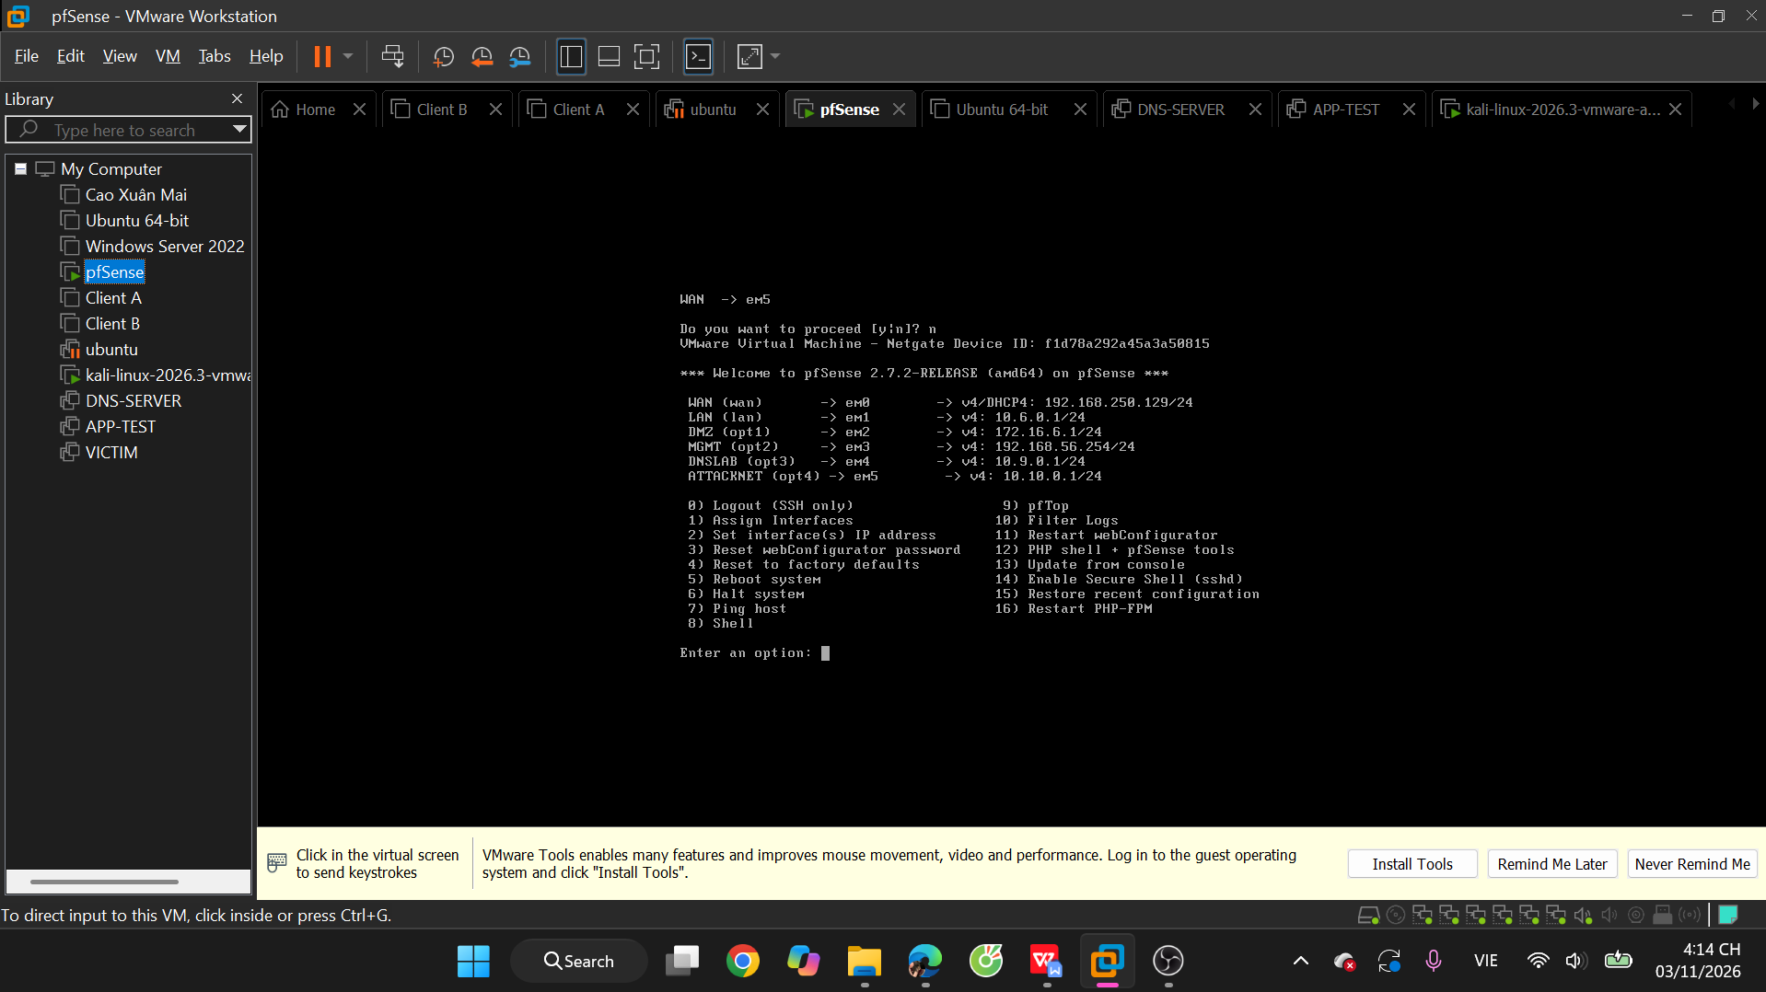
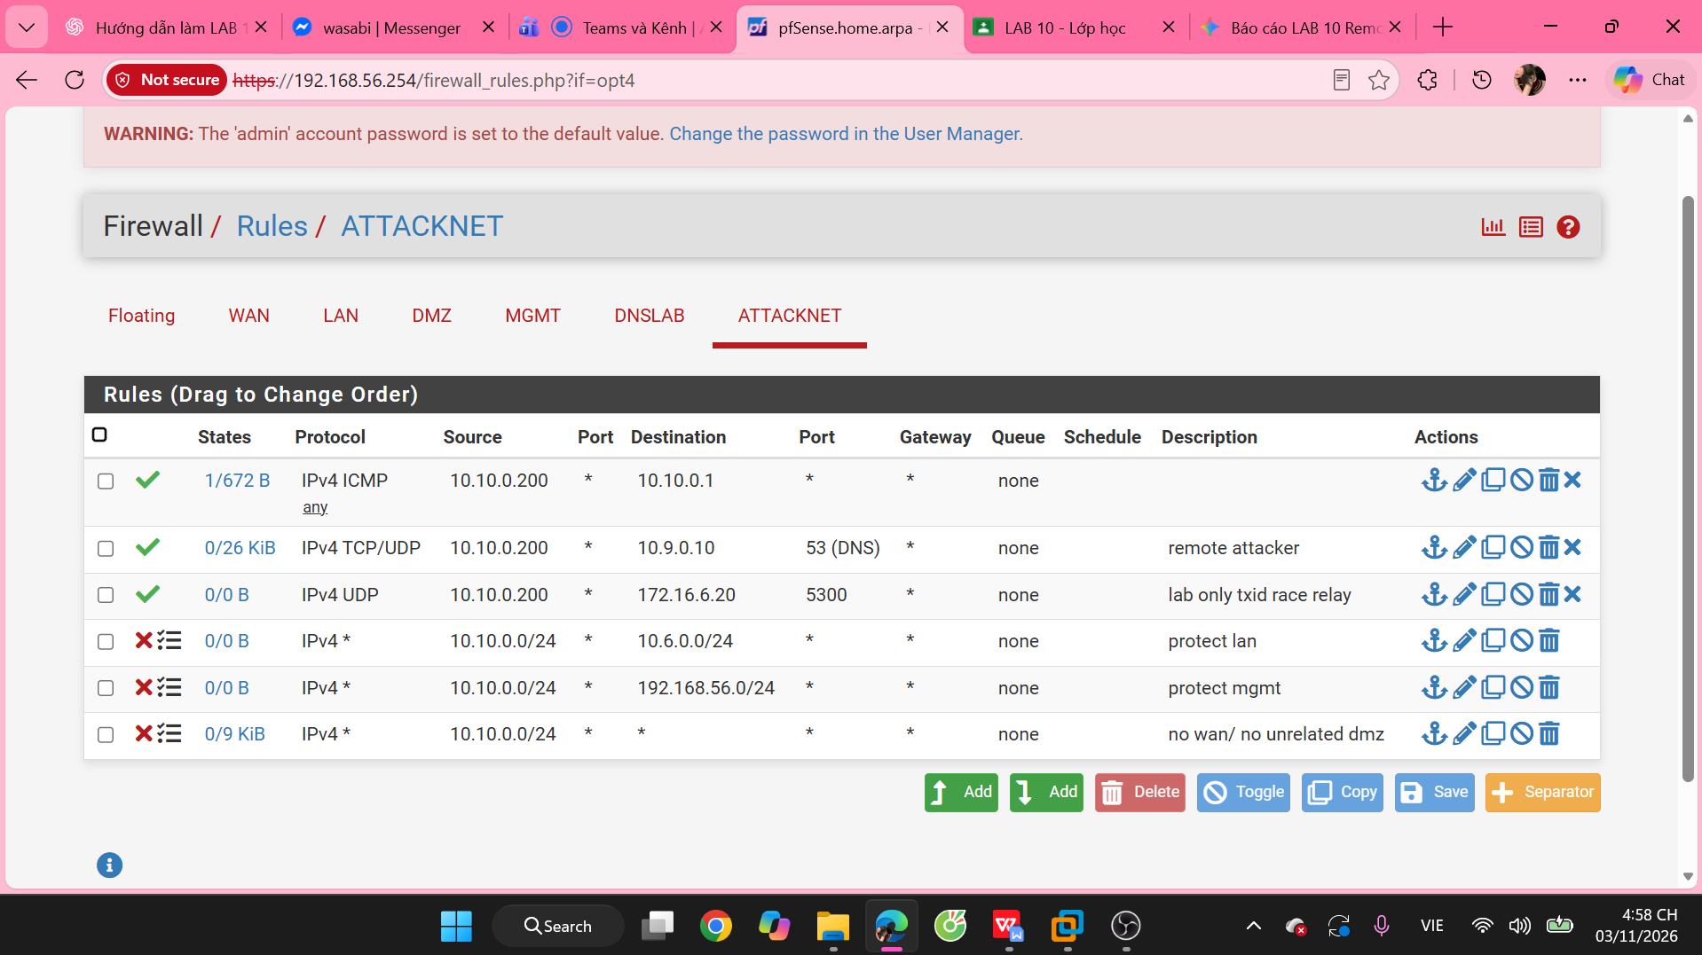
Hình 1. pfSense ATTACKNET (10.10.0.1/24) và ruleset cô lập mạng
Mô tả & Nhận xét: Giao diện pfSense đã khởi tạo thành công Adapter ATTACKNET với IP Static 10.10.0.1/24 (không gán Upstream Gateway). Firewall ruleset áp dụng chính xác theo bảng chính sách cô lập, cho phép traffic UDP 5300/53 đi qua đúng mục đích và block hoàn toàn các truy cập trái phép sang LAN/MGMT.
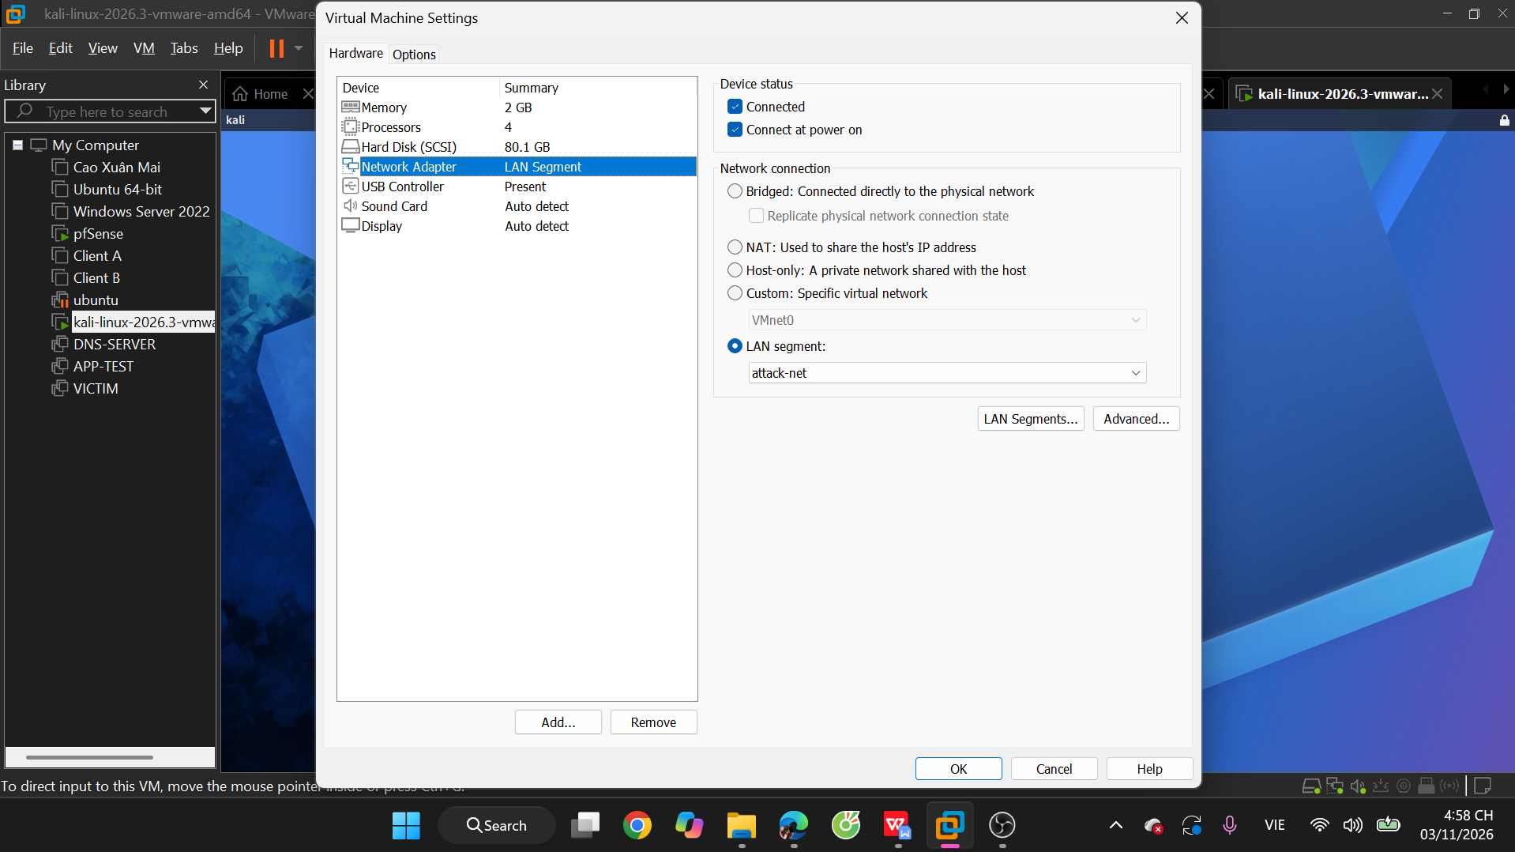
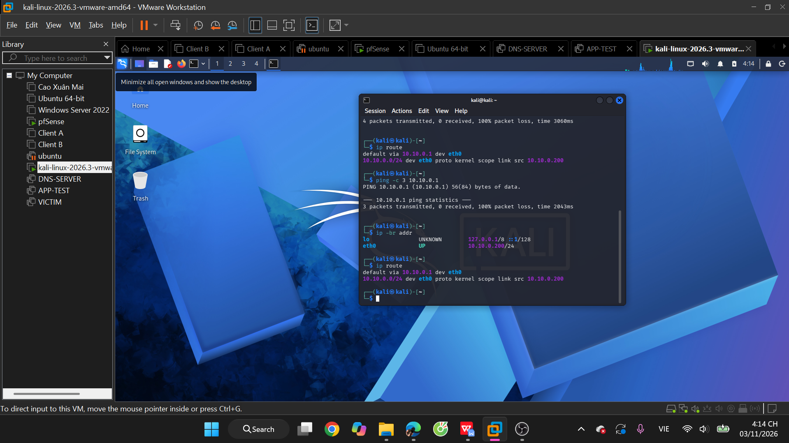
Hình 2. Cấu hình mạng trên Kali Linux (10.10.0.200) - Promiscuous Mode = Deny
Mô tả & Nhận xét: Máy Kali Linux đã được tháo hoàn toàn khỏi card dns-lab và chỉ nối duy nhất vào Internal Network attack-net. Kiểm tra lệnh 'ip -br addr' xác nhận IP 10.10.0.200/24, gateway 10.10.0.1. Chế độ Promiscuous Mode đặt Deny để đảm bảo tính khách quan của cuộc tấn công remote.
2. Baseline
Trước khi thực hiện tấn công, hệ thống được đưa về trạng thái baseline chuẩn với BIND9 hiện đại chạy trên DNS-SERVER và dịch vụ AUTH-DNS hoạt động trên APP-TEST.
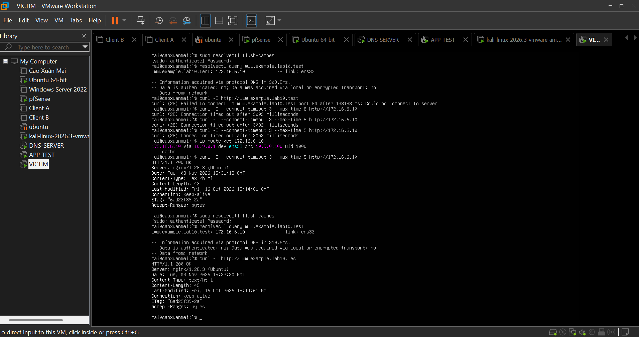
Hình 3. Kiểm tra phân giải Baseline từ máy VICTIM thành công
Mô tả & Nhận xét: Khi chưa bị tấn công, lệnh 'dig www.example.lab10.test @10.9.0.10' từ máy VICTIM trả về chính xác IP hợp lệ là 172.16.6.10 từ Authoritative DNS (172.16.6.20). Bản ghi NS lưu chuẩn là ns.example.lab10.test.
3. Chứng minh attacker không sniff DNSLAB
Điểm khác biệt cốt lõi giữa Local DNS Spoofing (LAB 9) và Remote DNS Cache Poisoning (LAB 10) là Attacker nằm ở mạng riêng biệt (ATTACKNET) và không thể nghe lén (sniff) Transaction ID (TXID) cũng như UDP Source Port của DNS-SERVER.
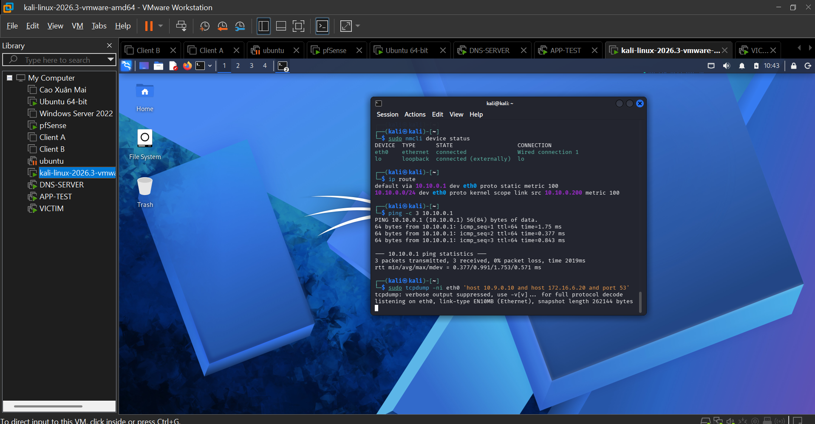
Hình 4. Giao diện tcpdump trên Kali hoàn toàn không thấy gói tin DNS-SERVER <-> AUTH-DNS
Mô tả & Nhận xét: Trong lúc VICTIM liên tục gửi DNS Query đến DNS-SERVER, lệnh 'tcpdump -i eth0 udp port 53' trên Kali hoàn toàn không ghi nhận bất kỳ gói tin trao đổi đệ quy nào giữa DNS-SERVER (10.9.0.10) và AUTH-DNS (172.16.6.20). Điều này chứng minh Attacker hoàn toàn bị pfSense cô lập và buộc phải sử dụng kỹ thuật brute-force đoán mò TXID.
4. Remote poisoning - log PENDING/HIT/CACHE
Pha tấn công tạm dừng BIND9 và chạy Resolver mô phỏng vuln_resolver_lab10.py (cố định UDP Source Port 33333) để tái hiện điều kiện lỗ hổng Kaminsky.
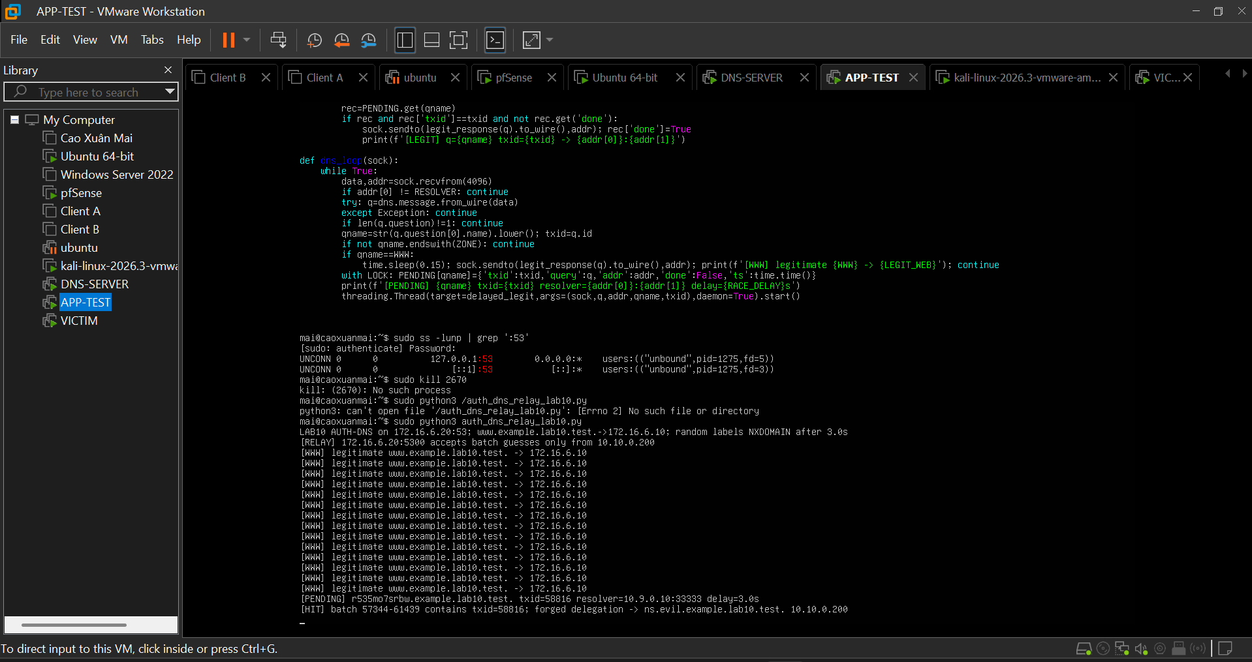
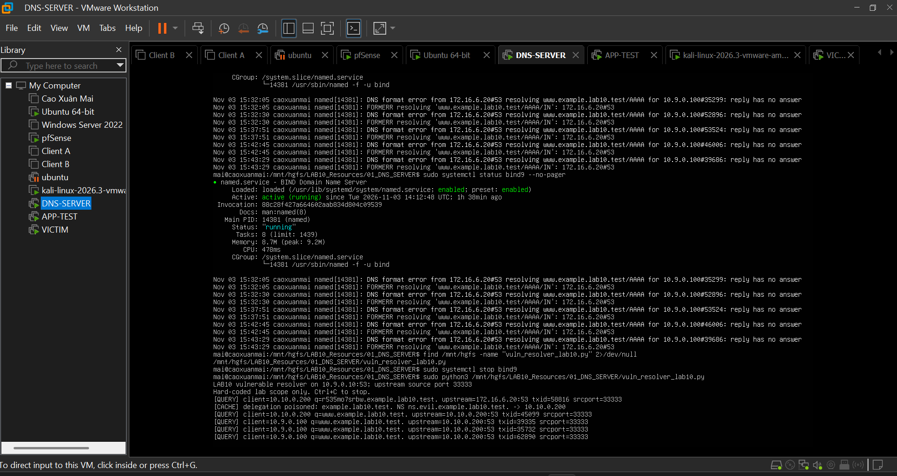
Hình 5. Cửa sổ Console hiển thị trạng thái [PENDING] tại AUTH-DNS, [HIT] khi đoán trúng TXID và [CACHE] poisoned tại Resolver
Mô tả & Nhận xét: Script kaminsky_remote_lab10.py gửi truy vấn tên miền ngẫu nhiên kích hoạt trạng thái [PENDING] tại AUTH-DNS. Khi gửi batch chứa TXID chính xác, log relay xuất hiện thông báo [HIT], ngay lập tức Resolver ghi nhận [CACHE] delegation poisoned, chuyển hướng quản lý zone example.lab10.test về Name Server độc hại ns.evil.example.lab10.test (10.10.0.200).

So sánh trước và sau
Kiểm thử | Trước attack | Sau poison
www.example.lab10.test | 172.16.6.10 | 10.10.0.200
DNS upstream của resolver | 172.16.6.20 | 10.10.0.200
Website hiển thị | DMZ-WEB hợp lệ | LAB10 Fake Site
Kali sniff DNS-SERVER/AUTH-DNS | Không | Không - attack dựa trên guessing

Câu hỏi bắt buộc về Additional/Glue
Giải thích vì sao resolver thật có thể từ chối hoặc hạn chế cache Additional record ngoài phạm vi (bailiwick). Trong LAB 10, malicious NS được đặt trong chính example.lab10.test để glue 10.10.0.200 nằm trong phạm vi zone mô phỏng. Không được suy rộng rằng mọi resolver hiện đại sẽ chấp nhận cùng cấu trúc response.
Trả lời: Resolver thật có thể từ chối hoặc hạn chế lưu cache các Additional record nằm ngoài phạm vi bailiwick nhằm ngăn chặn việc sử dụng thông tin DNS không đáng tin cậy và giảm nguy cơ DNS cache poisoning.
Trong LAB10, malicious NS được đặt bên trong zone example.lab10.test, khiến bản ghi glue 10.10.0.200 nằm trong phạm vi zone mô phỏng. Điều này giúp minh họa cách phạm vi bailiwick ảnh hưởng đến việc chấp nhận bản ghi DNS bổ sung.
Tuy nhiên, không thể khẳng định mọi resolver hiện đại đều chấp nhận cấu trúc response này, vì cách kiểm tra và xử lý Additional record có thể khác nhau tùy resolver và cấu hình.
5. Packet capture
Thực hiện bắt gói tin tại DNS-SERVER hoặc APP-TEST bằng Wireshark/tcpdump để phân tích quá trình cạnh tranh tốc độ (Race condition).
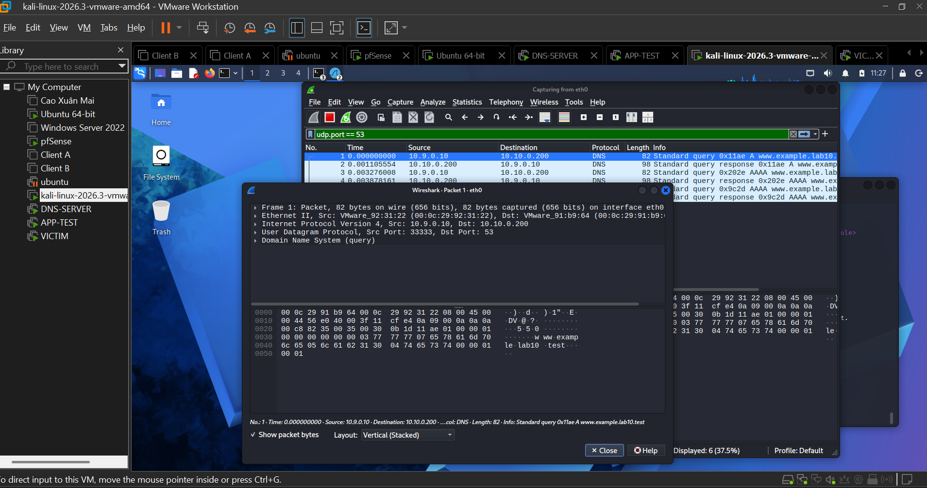
Hình 6. Wireshark capture tại DNS-SERVER thể hiện cuộc đua gói tin giữa Attacker và Auth DNS hợp lệ
Mô tả & Nhận xét: Gói tin giả mạo chứa forged response từ Kali (10.10.0.200) mang đúng TXID đã cập bến DNS-SERVER (port 33333) trước gói tin đáp ứng thật từ AUTH-DNS (172.16.6.20). Phần Authority Section chèn thành công bản ghi NS độc hại và Glue Record A trỏ về 10.10.0.200.
6. Kết quả Victim sau poison
Kiểm tra tác động đầu độc cache DNS đối với người dùng cuối trên máy VICTIM.
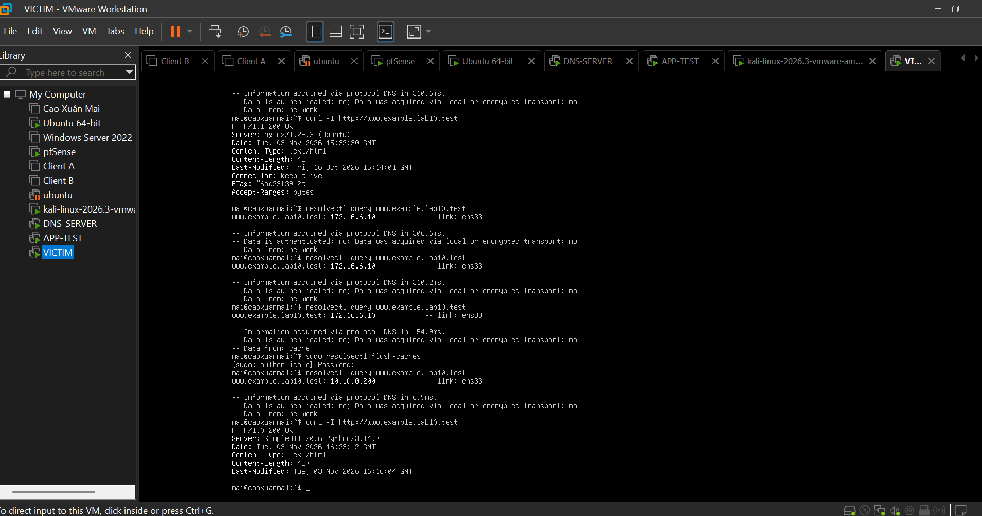
Hình 7. Phân giải DNS trên VICTIM bị chuyển hướng về 10.10.0.200 và trình duyệt truy cập Fake Web Site
Mô tả & Nhận xét: Sau khi cache bị đầu độc, truy vấn 'dig www.example.lab10.test' từ VICTIM trả về IP độc hại 10.10.0.200. Mở trình duyệt web hiển thị trang 'LAB 10 - Fake Site' do Attacker làm chủ thay vì trang tin cậy 172.16.6.10.
7. Restore + hardening
Tiến hành dừng Resolver mô phỏng, khôi phục dịch vụ BIND9 chuẩn và kiểm tra các tính năng an toàn củng cố (Hardening).
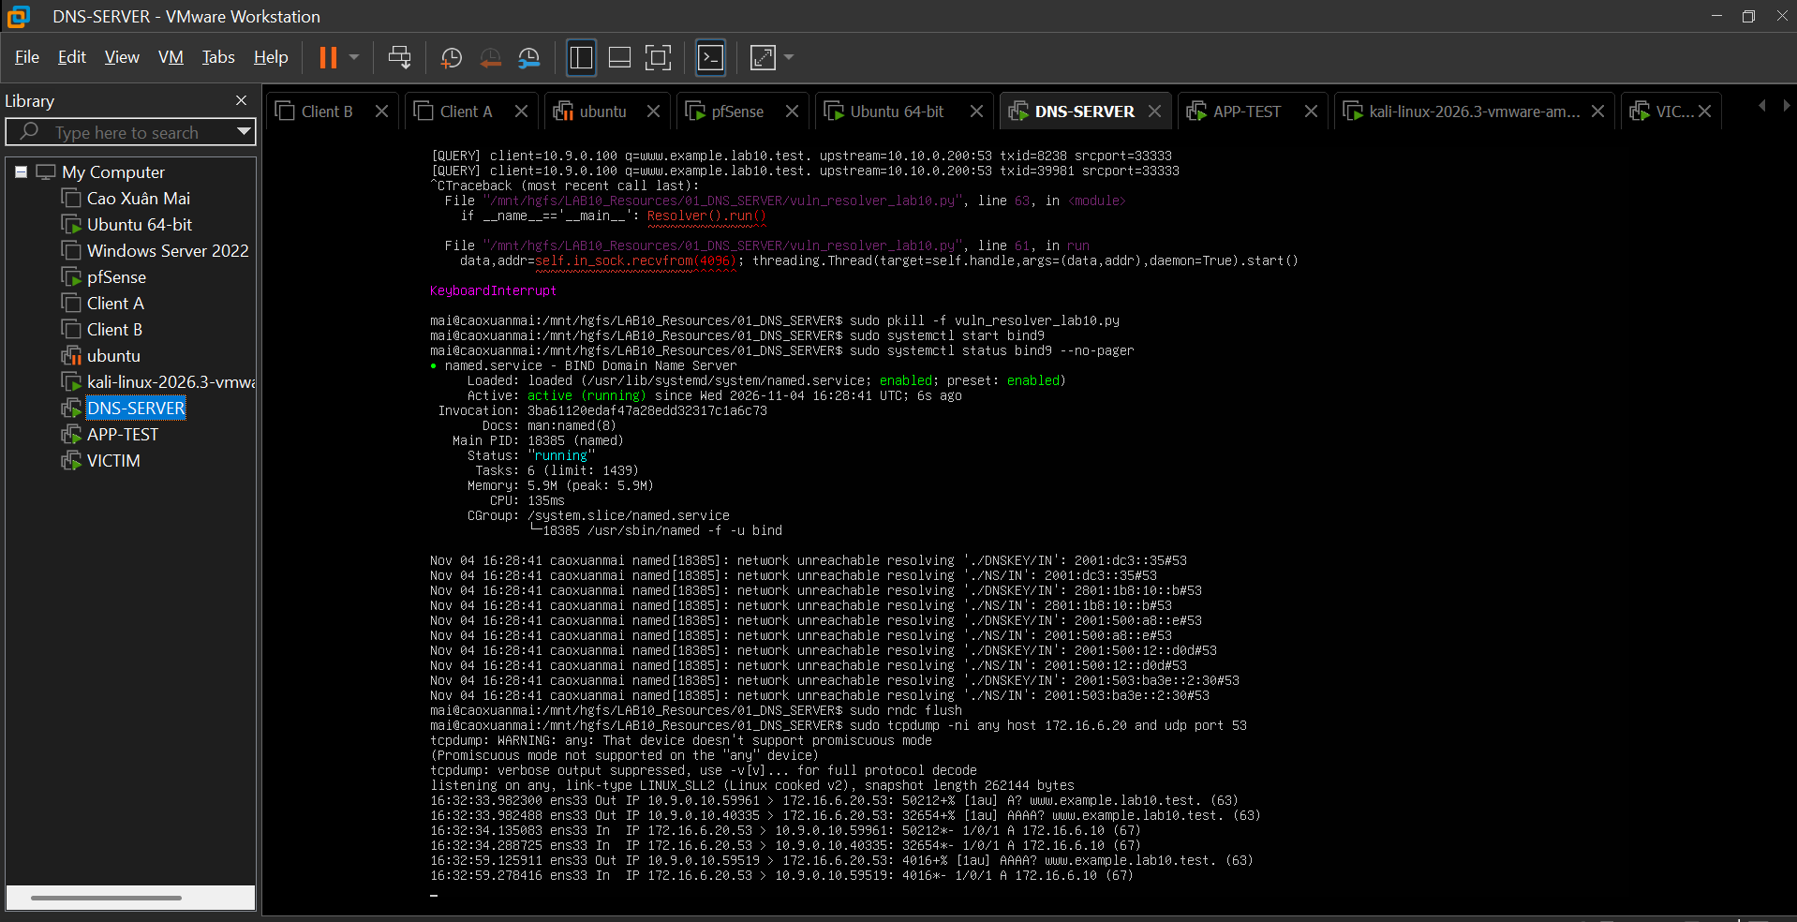
Hình 8. BIND9 khôi phục hoạt động và áp dụng ngẫu nhiên hóa UDP Source Port (Source-port Randomization)
Mô tả & Nhận xét: Dịch vụ BIND9 được khởi động lại thành công. Bắt gói tin tcpdump khi VICTIM gửi truy vấn cho thấy BIND9 chọn UDP Source Port thay đổi liên tục trên dải port rộng thay vì cố định 33333, vô hiệu hóa hoàn toàn khả năng đoán thử port của Attacker.
Dưới đây là bảng so sánh tổng hợp giữa 3 trạng thái (Baseline, Attack, Restore) của bài lab, giúp bạn đưa vào báo cáo một cách ngắn gọn, súc tích và chuẩn xác nhất:
Bảng so sánh baseline / attack / restore.
Tiêu chí so sánh | 1. Baseline (Ban đầu) | 2. Attack (Sau khi bị đầu độc) | 3. Restore / Hardening (Khôi phục & Phòng thủ)
Trạng thái Resolver | BIND9 chuẩn đang hoạt động hợp lệ. | Bị thay thế/ghi đè bởi vuln_resolver_lab10.py (mô phỏng lỗ hổng Kaminsky). | Dừng script mô phỏng, khởi động lại BIND9 chuẩn (sudo systemctl start bind9).
Phân giải tên miền (www.example.lab10.test) | Trỏ về IP thật của hệ thống: 172.16.6.10 | Bị bẻ lái hoàn toàn sang IP của Attacker: 10.10.0.200 | Khôi phục lại phân giải chính xác (hoặc cấu hình lại an toàn).
Upstream DNS Server | Truy vấn đúng máy chủ ủy quyền hợp pháp (172.16.6.20). | Resolver bị đánh lừa, nhận diện sai máy chủ ủy quyền là 10.10.0.200. | Trỏ lại luồng phân giải tiêu chuẩn, tuân thủ chặt chẽ cơ chế Bailiwick.
Giao diện Website hiển thị (Victim) | Hiển thị trang hợp lệ DMZ-WEB. | Hiển thị trang giả mạo LAB10 Fake Site (chạy trên Kali). | Truy cập trở lại trang web hợp lệ ban đầu.
Cơ chế Source-Port & Transaction ID | Sử dụng ngẫu nhiên cổng nguồn và TXID (nếu ở BIND 9.18). | Attacker phải đoán mù Transaction ID (16-bit) qua cơ chế đua gói tin (Race Condition). | Bật triệt để tính năng ngẫu nhiên hóa cổng nguồn (source-port randomization) và xác thực DNSSEC.

8. Trả lời 12 câu hỏi phân tích
Câu 1: Vì sao LAB 10 buộc Kali rời DNSLAB và đặt Promiscuous Mode = Deny?
LAB 10 mô phỏng cuộc tấn công DNS Cache Poisoning từ xa (Remote). Việc chuyển Kali sang phân đoạn ATTACKNET và đặt Promiscuous Mode = Deny đảm bảo Attacker không thể nghe lén gói tin (sniff) trên đoạn mạng DNSLAB, loại bỏ hoàn toàn khả năng đọc trực tiếp Transaction ID và UDP Source Port như ở LAB 9.
Câu 2: Trong remote poisoning, attacker thiếu thông tin nào so with LAB trước?
Attacker bị thiếu 2 thông tin quan trọng trong gói truy vấn của Resolver gửi ra Auth DNS:
1. Mã định danh giao dịch Transaction ID (16-bit).
2. Cổng nguồn UDP Source Port của Resolver (nếu hệ thống có ngẫu nhiên hóa cổng).
Câu 3: Nếu chỉ có transaction ID 16-bit, xác suất một batch K giá trị chứa TXID đúng là bao nhiêu?
Không gian Transaction ID 16-bit có tổng cộng N = 2^16 = 65,536 giá trị khả thi. Xác suất để không có giá trị nào trong tập K gói tin đoán thử trùng với TXID đúng là P_fail = (1 - 1/65536)^K. Do đó, xác suất thành công (ít nhất 1 gói đoán trúng) là:
P_success = 1 - (1 - 1/65536)^K ≈ 1 - e^(-K / 65536)
Câu 4: Source-port randomization làm tăng không gian đoán như thế nào?
Khi ngẫu nhiên hóa cả UDP Source Port (khoảng 50,000 port khả dụng), không gian tìm kiếm sẽ là sự kết hợp giữa Port và TXID: 65,536 x 50,000 ≈ 3.27 x 10^9 khả năng. Việc tăng từ 65,536 lên hơn 3.27 tỷ trường hợp khiến việc brute-force trong khoảng thời gian chờ response trở nên bất khả thi trên thực tế.
Câu 5: Vì sao dùng tên ngẫu nhiên ở mỗi vòng giúp vượt qua cache effect?
Nếu Attacker truy vấn một tên cố định (như www.example.lab10.test), sau lần truy vấn đầu tiên, Resolver sẽ lưu kết quả (hoặc Negative Cache) làm cho các truy vấn sau không gửi ra Auth DNS nữa. Sử dụng subdomain ngẫu nhiên (như abc123.example.lab10.test) ép Resolver luôn phải gửi truy vấn mới ra bên ngoài, tạo điều kiện cho Attacker thực hiện race condition liên tục.
Câu 6: Bản ghi NS và glue A có vai trò gì trong việc đổi hướng resolver?
• Bản ghi NS (Name Server): Ủy quyền toàn bộ zone/domain (như example.lab10.test) cho một Name Server mới (Name Server của Attacker).
• Bản ghi Glue A: Cung cấp địa chỉ IP trực tiếp cho Name Server độc hại đó, giúp Resolver lưu ngay IP của Attacker vào cache mà không cần tốn thêm bước truy vấn tìm IP cho Name Server mới.
Câu 7: Vì sao Additional record ngoài bailiwick có thể bị resolver từ chối?
Cơ chế kiểm tra Bailiwick Verification quy định Resolver chỉ chấp nhận các bản ghi thuộc phạm vi quản lý của DNS server đang trả lời. Nếu Server trả lời cho miền example.lab10.test nhưng cố tình chèn bản ghi Additional trỏ địa chỉ cho google.com, Resolver hiện đại sẽ từ chối lưu bản ghi ngoài phạm vi này để ngăn chặn việc chiếm đoạt các domain không liên quan.
Câu 8: Tại sao LAB 10 dùng .test thay cho website thật?
Theo quy định RFC 2606, .test là TLD được dành riêng cho mục đích thử nghiệm và phát triển. Việc dùng .test đảm bảo tuân thủ Phạm vi An toàn Bắt buộc, tránh ảnh hưởng đến hệ thống DNS thực tế hoặc vi phạm pháp luật an ninh mạng.
Câu 9: Phân biệt tác dụng của DNSSEC validation, recursion ACL và firewall segmentation.
• DNSSEC Validation: Xác thực tính toàn vẹn và nguồn gốc của dữ liệu DNS bằng chữ ký số, giúp phát hiện và loại bỏ dữ liệu giả mạo dù TXID/Port bị đoán trúng.
• Recursion ACL: Giới hạn phạm vi IP được phép truy vấn đệ quy (chỉ cho phép máy nội bộ), ngăn người dùng bên ngoài lợi dụng Resolver làm trung gian tấn công.
• Firewall Segmentation: Cô lập vùng mạng (như phân chia LAN, DMZ, ATTACKNET), ngăn chặn hành vi nghe lén (sniffing) và kiểm soát luồng giao thông giữa các phân đoạn.
Câu 10: Vì sao race relay không làm cho LAB 10 trở thành mô hình tấn công Internet thực tế?
Script auth_dns_relay_lab10.py chủ động làm chậm (delay 3 giây) phản hồi thực tế để tạo môi trường mô phỏng học thuật (Race Harness). Trên Internet thực tế, độ trễ đường truyền thấp, BIND9 ngẫu nhiên hóa port và cơ chế chống nghẽn làm cho tỷ lệ race thành công bằng phương pháp này gần như bằng 0.
Câu 11: Khi khôi phục BIND, vì sao Kali không nên còn quyền recursion?
Kali nằm ở phân đoạn mạng ATTACKNET (ngoài vùng tin cậy 10.9.0.0/24). Nếu Kali có quyền Recursion, Attacker có thể gửi các gói tin kích hoạt Resolver thực hiện đệ quy theo ý muốn hoặc lợi dụng Resolver cho các cuộc tấn công DNS Amplification.
Câu 12: Nêu tối thiểu bốn biện pháp hardening resolver production.
1. Bật DNSSEC Validation (dnssec-validation auto;).
2. Sử dụng UDP Source Port Randomization (dải port ngẫu nhiên rộng).
3. Cấu hình Recursion ACL chặt chẽ (allow-recursion { local_nets; };).
4. Bật tính năng Response Rate Limiting (RRL) và triển khai DNS-over-TLS (DoT) / DNS-over-HTTPS (DoH) để bảo mật kênh truyền.

